Ein gruseliges Rechenbeispiel:

Ein weiblicher Buchdrucker (eine Art des Borkenkäfers) kann ca. 40 Eier legen. Aus diesen Eiern entwickeln sich etwa gleich viele männliche und weibliche Käfer (also 20 von jedem Geschlecht).

Was die Ausbreitung beschleunigt: Die Nachkommen sind in der Lage, noch innerhalb desselben Jahres Eier zu legen. Unter optimalen Bedingungen können auf diese Weise bis zu drei Generationen der Käfer in einer einzigen Saison entstehen.

Aufgabe:

Berechne die Anzahl der Borkenkäfer in einem Jahr mit drei Generationen.

Generation | 1 | 2 | 3
Anzahl Borkenkäferweibchen
Gesamtzahl Nachkommen

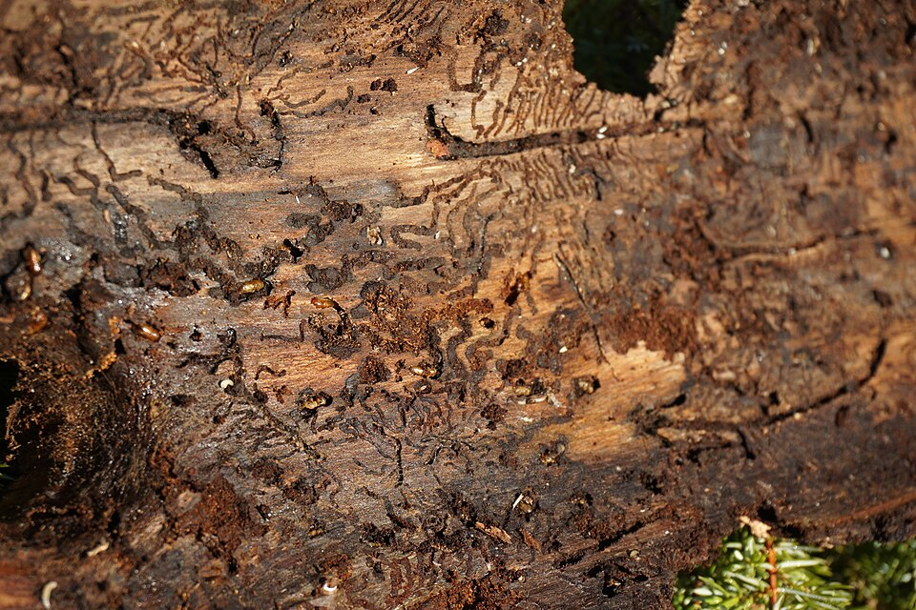
Matthias Frank, Borkenkäfer in Fichtenrinde, CC BY-SA 4.0

Borkenkäfer greifen die lebenswichtige Bastschicht der Fichte an – das sogenannte Phloem. Diese Schicht sorgt dafür, dass die in der Krone gebildeten Nährstoffe, vor allem Zucker, bis in die Wurzeln gelangen. Wenn die Käfer ihre typischen Fraßgänge anlegen, zerstören sie diese Leitungsbahnen nach und nach. Umrunden ihre Gänge schließlich den gesamten Stamm, wird der Nährstofftransport vollständig unterbrochen – der Baum verhungert sozusagen von innen heraus.

Doch damit nicht genug: Mit den Käfern gelangen auch Pilzsporen in das Holz. Diese Pilze verstopfen die wasserführenden Schichten des Xylems. Dadurch kann kein Wasser mehr von den Wurzeln in die Krone steigen. In der Folge trocknet die Fichte aus und stirbt ab.
Quelle: https://www.thueringerbergbahn.com/ueberobs/weiteres/unser-wald/

